鲁棒分析
Robustness Analysis
编号：TMP- RA
版本 1.0

作者： |  | 日期：
审批： |  | 日期：

变更记录

日期 | 版本 | 变更说明 | 作者
 | 1.0 | 创建

目录
1 引言 1
2 设计模型 2
2.1 确定设计组件 2
2.2 序列图/协作图 2

引言
鲁棒性分析（Robustness Analysis）从需求模型向设计模型转换。
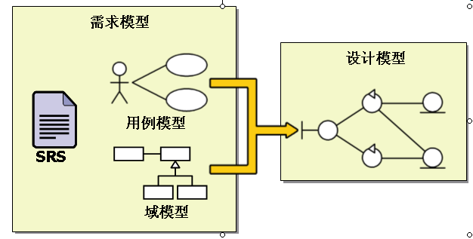
鲁棒性分析是以用例为单位进行分析的。鲁棒性分析的输入：
  - 某用例模型
  - 某用例的用例场景
  - 某用例的活动图（可选）
  - 域模型（domain model）
鲁棒性分析的输出：
通过UML序列图或协作图，以及一些设计组件：边界、控制、实体，从而得出设计模型。

设计模型

确定设计组件
用户登录注册组件：
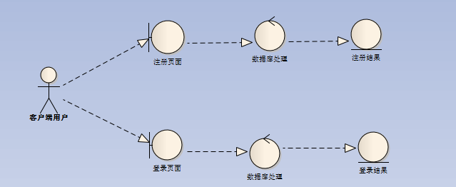
优惠店铺组件：
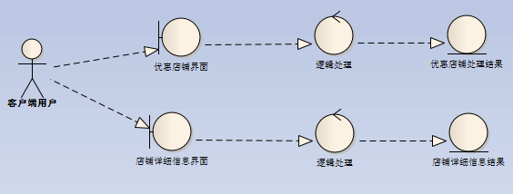
用户评论组件：

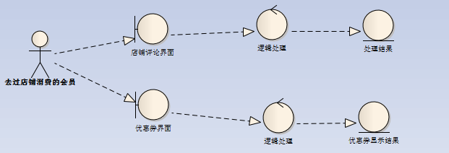

会员个人资料组件:
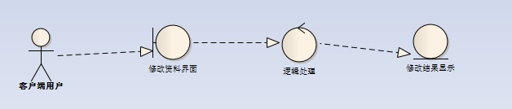
商铺活动组件：
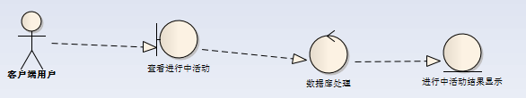

序列图/协作图
用户注册时序图：
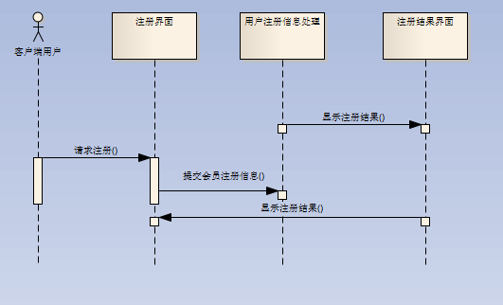
优惠店铺查看时序图：
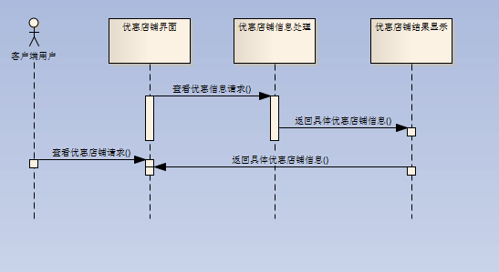
用户评论时序图：
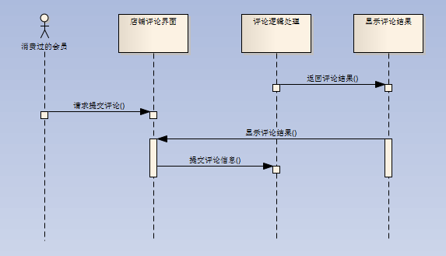
查看商铺活动组件：
